O’ZBEKISTON RESPUBLIKASI MUDOFAA VAZIRLIGI AXBOROT-KOMMUNIKATSIYA TEXNOLOGIYALARI VA ALOQA HARBIY INSTITUTI



Kiberxavfsizlik fakulteti

Axborot texnalogiyalari va dasturiy injneringi kafidrasi

AT-142-21-o’quv guruhi

3-Mustaqilish: Pythonda ro’yxatlar va to’plamlar bilan ishlash

Bajardi: Otajonov S.S

Qabulqildi:Sapayev Sh. R

Toshkent 2024-yil

Mavzu: Pythonda Ro'yxatlar va To'plamlar Bilan Ishlash

Python dasturlash tilida ro'yxatlar (lists) va to'plamlar (sets) ma'lumotlar strukturalari sifatida keng qo'llaniladi. Ular ma'lumotlarni saqlash va boshqarish uchun qulay vositalardir. Har biri o'ziga xos xususiyatlarga ega.

Ro'yxatlar (Lists)

Ro'yxatlar o'zgaruvchan (mutable) va tartibli (ordered) ma'lumotlar strukturasidir. Ular bir nechta elementlarni saqlash imkonini beradi va takroriy qiymatlarni o'z ichiga olishi mumkin.

Ro'yxat yaratish:

Ro'yxatlarni yaratish juda oddiy. Quyidagi sintaksis yordamida bo'sh ro'yxat yoki elementlar bilan ro'yxat yaratishingiz mumkin:

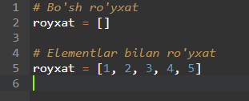

Element qo'shish va o'chirish:

Ro'yxatga element qo'shish uchun append() yoki insert() metodlaridan foydalanasiz:

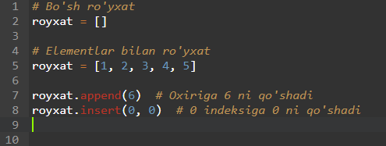

Ro'yxatdan elementlarni o'chirish uchun remove() yoki pop() metodlaridan foydalanasiz:



Ro'yxatlarni tartiblash:

Ro'yxatlarni tartiblash uchun sort() metodidan foydalanishingiz mumkin:



To'plamlar (Sets)

To'plamlar tartibsiz (unordered) va takroriy elementlarni o'z ichiga olmaydigan ma'lumotlar strukturasidir. Ular ko'pincha unikal qiymatlarni saqlash uchun ishlatiladi.

To'plam yaratish:

To'plamlar yaratish ham juda oson:

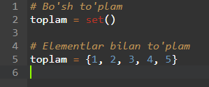

Element qo'shish va o'chirish:

To'plamga element qo'shish uchun add() metodidan foydalanasiz:

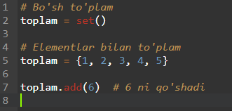

To'plamdan element o'chirish uchun remove() yoki discard() metodlaridan foydalanasiz:



To'plamlarni birlashtirish va kesish:

To'plamlar bilan bir nechta operatsiyalarni bajarishingiz mumkin:

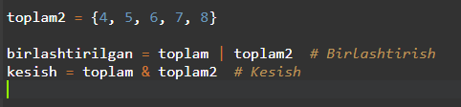

5-topshiriq: n ta elementdan tashkil topgan massiv berilgan.Massiv elementlari orasidan juft indekslilarini o'chiruvchi programma tuzilsin.hosil bolgan massiv elementlar soni va elementlari chiqarilsin.Shart opertori ishlatilmasin.

def remove_even_indexed_elements(arr):

# Juft indekslilarni o'chirish uchun yangi massiv yaratamiz

result = [arr[i] for i in range(len(arr)) if i % 2 != 0]

return result

# Foydalanuvchidan massiv uzunligini so'raymiz

n = int(input("Massiv uzunligini kiriting: "))

input_array = []

# Foydalanuvchidan massiv elementlarini kiritishni so'raymiz

for i in range(n):

element = int(input(f"{i + 1}-elementni kiriting: "))

input_array.append(element)

# Juft indekslilarni o'chirish

output_array = remove_even_indexed_elements(input_array)

# Natijani chiqarish

print("Qolgan elementlar soni:", len(output_array))

print("Qolgan elementlar:", output_array)

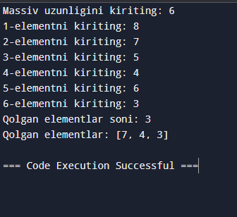

Xulosa

Python'da ro'yxatlar va to'plamlar bilan ishlash juda qulay. Ro'yxatlar ko'p elementlarni tartibda saqlash imkonini beradi, to'plamlar esa unikal qiymatlarni boshqarish uchun qulay. Har ikki ma'lumotlar strukturasining o'ziga xos usullari va imkoniyatlari mavjud, bu esa dasturchilarga muayyan vazifalarni oson bajarishga yordam beradi.